- 之前八月版本后，对美术进行过一次同步工程。具体描述如下，也有文档写过。
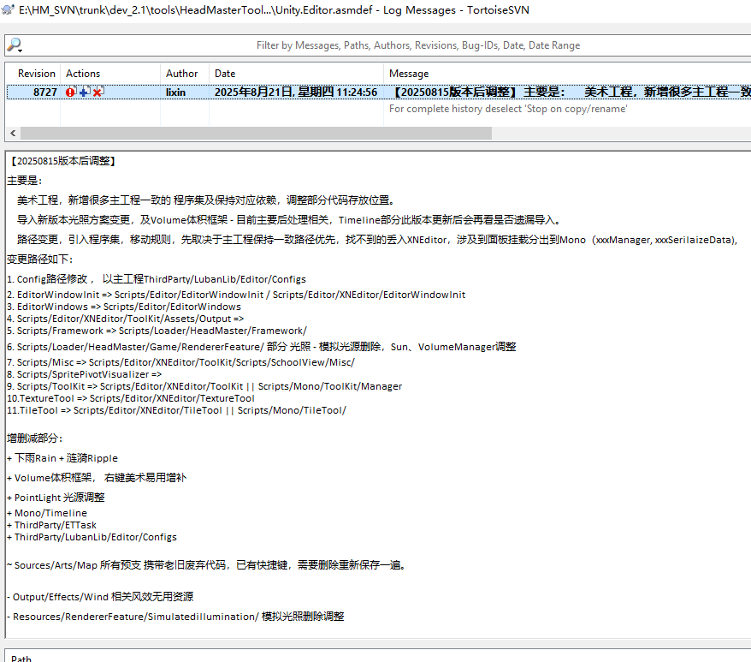
以主工程为标准，周期迁入美术需要插件代码等。美术工程调整代码内容，和美术资源。
- 当前版本，是审核包的十月版本，再次进行一次工程代码同步。方案不变。未防止项目人员规划变动，或者迁移者忘记细节，提前写一下知道细节：
  - 此次变动原因：主工程优化，进行Mono等程序集规划变动，如图：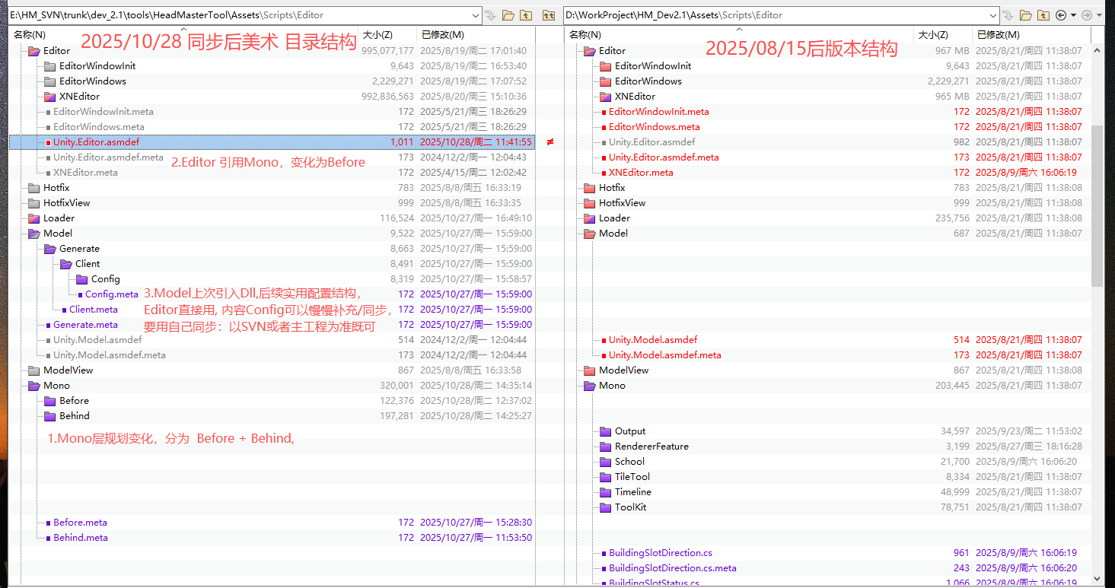
  - 做过变动，主要以主工程为主，asmdef规划一致，减少可能存在资源更新主工程的新增负担和差异。不同的是，美术工程也会产生处理资源相关代码，梳理代码后，会有少量更改，如图：
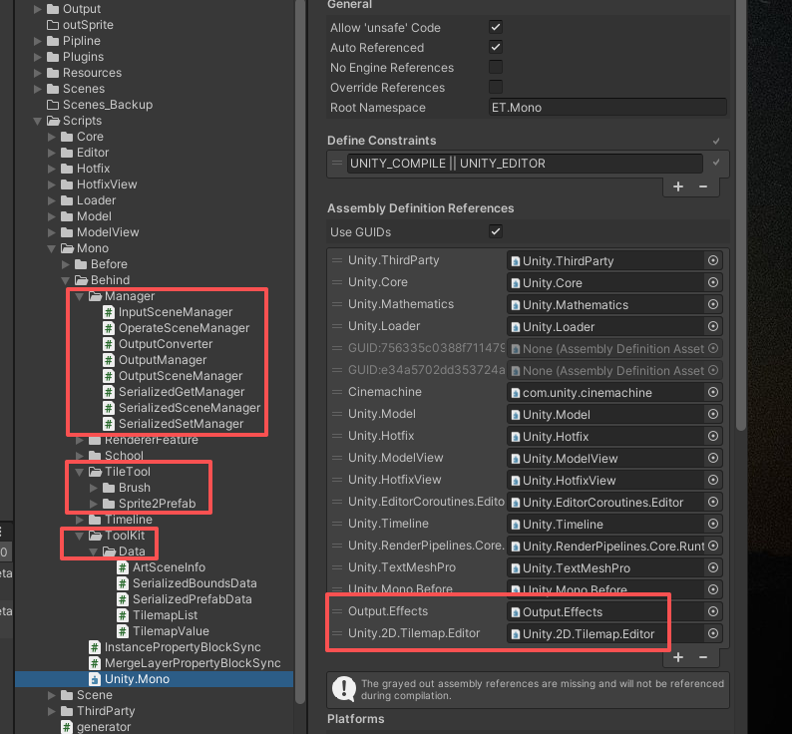
列举：左边几个红框是美术工程独有，各种管理器（Manager文件夹）/笔刷需要（Tilemap处理）/引用数据结构Data（从Editor目录下不好引用）等，在各Dll尽量不变动保持与主工程下一致的思路下，Mono引用还是有点修改，新增处理到导出的Output.Effects相关美术效果、与Tilemap相关调用。则小修小改。在后续同步中，美术工程仍需添加依赖，不然using不到。
  - 有.asset 与路径绑定变更，可能要跑一段时间/触发逻辑才会暴露问题，记得跟上调整，记得就行。
